МИНИСТЕРСТВО НАУКИ И ВЫСШЕГО ОБРАЗОВАНИЯ РОССИЙСКОЙ
ФЕДЕРАЦИИ
Федеральное государственное бюджетное образовательное учреждение высшего образования
«КУБАНСКИЙ ГОСУДАРСТВЕННЫЙ УНИВЕРСИТЕТ»
(ФГБОУ ВО «КубГУ»)
Факультет компьютерных технологий и прикладной математики
Кафедра прикладной математики

ОТЧЕТ О ВЫПОЛНЕНИИ ЛАБОРАТОРНОЙ РАБОТЫ №1 по дисциплине
«МЕТОДЫ ОПТИМИЗАЦИИ»
Выполнил,





студент группы МО31 _________________________________Г-А.Ш.Шурпаев (подпись, дата)

Направление подготовки 02.03.03 Математическое обеспечение и администрирование информационных систем
Курс 3
Отчет принял,
преподаватель кафедры ПМ ______________________________ О.В. Попова
(подпись, дата)

Краснодар
2025

Постановка задачи: доказать свойства унимодальных функций. Используя классический метод, решить задачу $f\left(x\right)=x^{2}+2, \left[-3; 7\right]$ нахождения экстремума функции одного.
Алгоритм:
- Находим $f'(x)$.
- Решаем полученное уравнение.
- Находим $f''(x)$.
- Если $f''(x)$ $> 0$, то в точке х*, полученной из 2 пункта — минимум, иначе — максимум.

Ручное решение задачи:
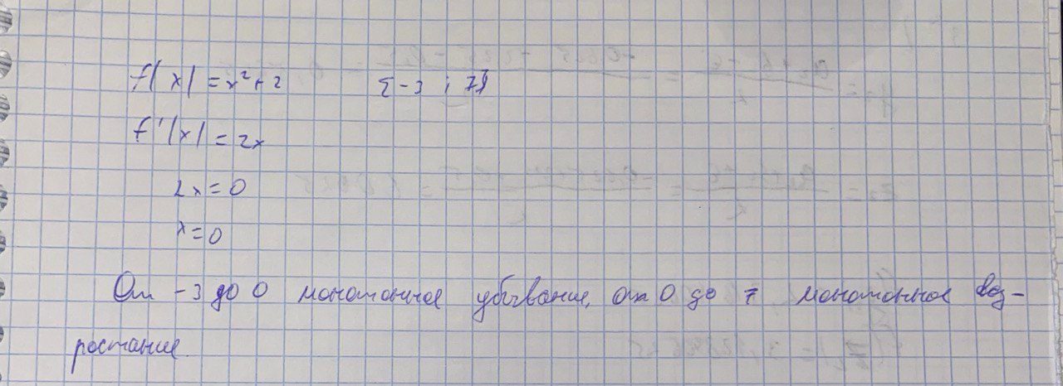

Код программы на Java:
package Lab_1;
import java.io.FileWriter;
import java.io.IOException;
import java.util.Locale;
import java.util.Scanner;
public class QuadraticAnalysis {
// Основная функция
public static double functionMain(double a, double b, double c, double x) {
return a * x * x + b * x + c;
}
// Вычисление производной
public static double numericalDerivative(double a, double b, double c, double x, double h) {
return (functionMain(a, b, c, x + h) - functionMain(a, b, c, x - h)) / (2 * h);
}
// Перегруженный метод с default значением h
public static double numericalDerivative(double a, double b, double c, double x) {
return numericalDerivative(a, b, c, x, 0.0001);
}
public static void classicalMain(double a, double b, double c, float minGr, float maxGr) {
double xMin = -b / (2.0 * a);
System.out.println("Производная функция: ");
try (FileWriter outFile = new FileWriter("outFile.txt", true)) {
outFile.write("\n");
for (int i = (int)minGr; i <= maxGr; i++) {
double derivNum = numericalDerivative(a, b, c, i);
System.out.printf("f'(%d) = %.6f\n", i, derivNum);
outFile.write(String.format(Locale.US, "%.6f ", derivNum));
}
} catch (IOException e) {
System.err.println("Ошибка записи в файл: " + e.getMessage());
return;
}
double derivMin = numericalDerivative(a, b, c, minGr);
double derivMax = numericalDerivative(a, b, c, maxGr);
System.out.printf("\nf'(%.1f) = %.6f", minGr, derivMin);
if (derivMin < 0)
System.out.println(" < 0 => функция убывает");
else if (derivMin > 0)
System.out.println(" > 0 => функция возрастает");
else
System.out.println(" = 0 => экстремум");
System.out.printf("f'(%.1f) = %.6f", maxGr, derivMax);
if (derivMax < 0)
System.out.println(" < 0 => функция убывает");
else if (derivMax > 0)
System.out.println(" > 0 => функция возрастает");
else
System.out.println(" = 0 => экстремум");
System.out.printf("f'(x) = 0 при x = %.6f (минимум)\n", xMin);
System.out.println("Так как функция имеет 1 экстремум то, она является унимодальной!");
}
public static void main(String[] args) {
Locale.setDefault(new Locale("ru"));
Scanner scanner = new Scanner(System.in);
float minGr = -3.0f, maxGr = 7.0f;
double a, b, c;
System.out.print("Введите коэффициент a: ");
a = scanner.nextDouble();
System.out.print("Введите коэффициент b: ");
b = scanner.nextDouble();
System.out.print("Введите коэффициент c: ");
c = scanner.nextDouble();
// Записываем значения исходной функции
try (FileWriter outFile = new FileWriter("outFile.txt")) {
System.out.println("\nЗначения исходной функции: ");
for (int i = (int)minGr; i <= maxGr; i++) {
double res = functionMain(a, b, c, i);
System.out.printf("f(%d) = %.6f\n", i, res);
outFile.write(String.format(Locale.US, "%.6f ", res));
}
} catch (IOException e) {
System.err.println("Файл не найден или не открывается! " + e.getMessage());
return;
}
classicalMain(a, b, c, minGr, maxGr);
// Находим точку, где производная = 0 (минимум)
double xMin = -b / (2.0 * a);
System.out.printf("\nВ точке минимума x = %.6f:\n", xMin);
System.out.printf("Производная: %.6f\n", numericalDerivative(a, b, c, xMin));
System.out.printf("Значение функции: %.6f\n", functionMain(a, b, c, xMin));
scanner.close();
}
}

График:
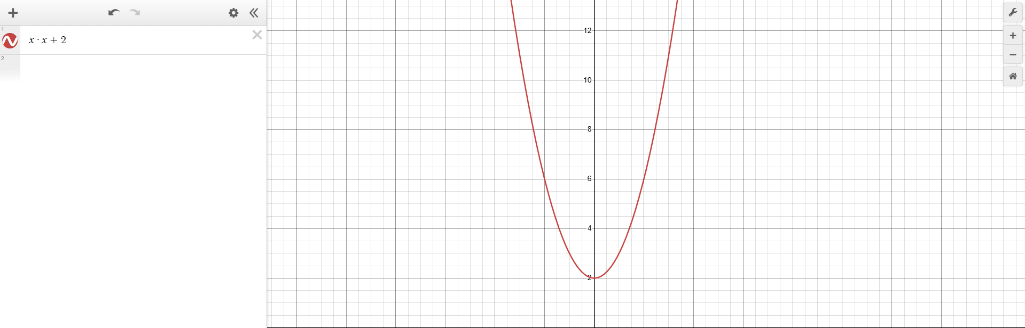
Вывод: унимодальность функции подтверждена наличием единственной точки экстремума на исследуемом интервале. С помощью классического подхода найдена производная функции и решено соответствующее уравнение для определения критической точки. Проверка второй производной показала положительное значение что свидетельствует о наличии минимума в найденной точке. Результаты аналитического исследования подтверждены графическим представлением функции, где наглядно видно наличие минимума в точке с координатами (0;2).

